# Pozvánka na prezenční seminář pro učitele fiktivních firem

**Název: „Výuka ve fiktivní firmě CEFIF“**

**Pro koho je seminář určen:** Pro začínající učitele fiktivních firem

**Počet účastníků:** 25

**Minimální počet účastníků:** 5

**Lektoři:** Ing. Lukáš Hula

Ing. Veronika Škrnová

**Datum konání:** čtvrtek 2. října 2025 od 9.30 hodin

**Kontaktní osoba:** Ing. Lukáš Hula, 736 111 977

**Cena:** seminář je pro členské školy CEFIF **zdarma**

**Přihlášky:** vyplněním [registračního formuláře](https://forms.office.com/e/CVqjQ9Ha6a)

**QR kód formuláře:**

**Obsah obrázku text, vzor, snímek obrazovky, čtverec

Obsah generovaný pomocí AI může být nesprávný.**

**Místo konání:** NPI ČR, Senovážné náměstí 25, Praha 1, zasedací místnost C509 (5. patro)

**[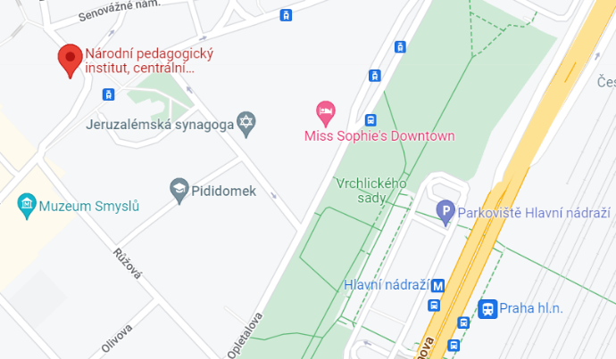](https://www.google.com/maps/place/N%C3%A1rodn%C3%AD+pedagogick%C3%BD+institut,+centr%C3%A1ln%C3%AD+pracovi%C5%A1t%C4%9B/@50.0843333,14.4301706,16.74z/data=!4m13!1m7!3m6!1s0x470b9494a9a909c5:0x1f6efe2e906bdc20!2zU2Vub3bDocW-bsOpIG7DoW0uIDI1LCAxMTAgMDAgTm92w6kgTcSbc3Rv!3b1!8m2!3d50.0852331!4d14.4298872!3m4!1s0x470b9457f55fb371:0x3340ddbec7e69484!8m2!3d50.0852359!4d14.4296395)**

Jednotlivé části semináře nemají přesně stanovený čas, vždy záleží na každé skupině. Polední pauza cca 11:30 až 12:30.

Témata:

* Co je to fiktivní firma
* Koncepce výuky
* Založení firmy
* Registrace fiktivní firmy v CEFIF PORTÁL
* Úřady CEFIF
* Hodnocení ve fiktivní firmě
* Diskuze - průběžně

V průběhu semináře bude účastníkům semináře k dispozici káva, čaj, voda.

Předpokládaná délka semináře je cca 4 hodiny. V průběhu semináře bude pořízena fotografická dokumentace. Účastí na semináři souhlasíte s fotografováním a s použitím fotografií pro zpravodajské a propagační potřeby NPI ČR.